**на грани исчезновения — более 500 видов**

22 мая — Международный день биологического разнообразия. По мнению экологов, сохранение разнообразия живых систем на Земле — необходимое условие для выживания человека и устойчивого развития цивилизации. Сокращение биологического разнообразия может привести к дестабилизации экологического равновесия. Грозит и утрата целостности биосферы и её способности поддерживать важнейшие качества среды, необходимые для жизни.

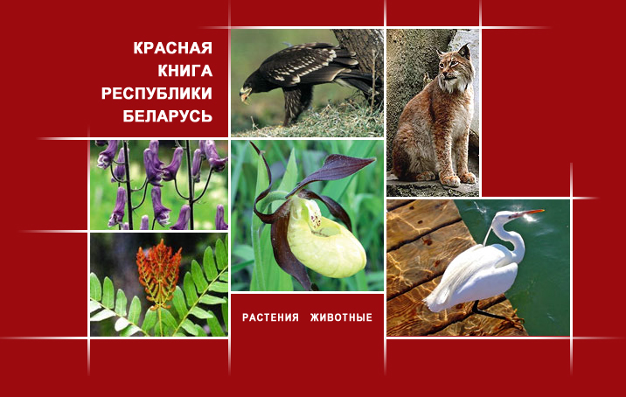

К сожалению, в настоящее время происходит изменение и трансформация микробиогеоценозов на отдельных участках и в целом на планете. Наблюдаются качественные видоизменения экосистем. Безвозвратно исчезают отдельные виды живых организмов.

В Беларуси могут исчезнуть более 500 видов животных и растений

В Красный список Всемирного союза охраны природы включены более 17 тысяч видов редких и находящихся под угрозой исчезновения диких животных и дикорастущих растений. В Беларуси таковыми признаны более 500.

— В список исчезающих видов растений и животных 4-го издания Красной книги Республики Беларусь, вышедшем в 2014 году, включены 202 вида животных. Для сравнения: в первом выпуске в 1981 года «лишь» 80 видов. В списке и 303 вида растений (85 видов в 1981 году), — делится неутешительной статистикой Валерий Юденков, начальник отдела госконтроля за охраной и использованием земель, растительного и животного мира, недр, особо охраняемых природных территории обращением с отходами Витебского областного комитета природных ресурсов и охраны окружающей среды.

Инфографика ко Дню биоразнообразия: одни виды навсегда исчезли, гибель других мы не должны допустить!

В природоохранном ведомстве напомнили, что особо охраняемые природные территории (ООПТ) способствует сохранению биологического разнообразия. Они служат гарантией поддержания экологических систем в равновесии, что в дальнейшем приводит к снижению загрязнения водных объектов и атмосферного воздуха, способствует предотвращению деградации почвенного покрова.

Биоразнообразие Беларуси: главные угрозы определены, нужные документы приняты

В границах ООПТ обитают около 80% дикорастущих растений и около 90% диких животных, находящихся под угрозой исчезновения.

— Высока роль болотных и лесных экосистем в поглощении диоксида углерода. В результате снижается риск распространения «парникового эффекта», — продолжил Валерий Юденков.

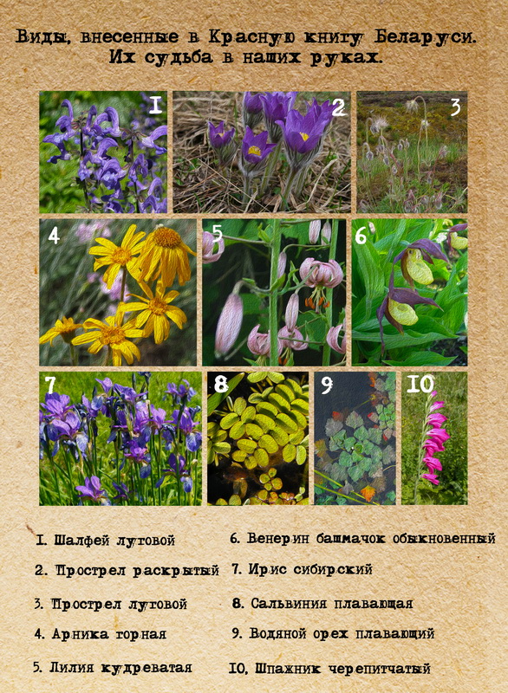

ТОП-10 растений Беларуси, которые могут исчезнуть из-за изменения климата

И биосферный резерват ЮНЕСКО

В Витебской области зарегистрированы охраняемые территории: Березинский биосферный заповедник, 2 национальных парка — «Браславские озёра» и «Нарочанский» (частично). Есть и 25 заказников и 76 памятников республиканского значения, 60 заказников и 162 памятника местного значения.

Общая площадь особо охраняемых территорий Витебщины составила 381,1 тысяч га, или 9,5% площади области. Для сравнения: на начало 2006 года на территории области насчитывалось 320 охраняемых природных объектов площадью около 300 тысяч га — 7,5% площади региона.

— Из охраняемых природных территорий, находящихся в Витебской области, Березинский биосферный заповедник имеет статус биосферного резервата ЮНЕСКО. Он также награждён Европейским дипломом для особо охраняемых природных территорий. И вместе с заказниками «Освейский», «Ельня», «Козьянский» включён в Рамсарский список водно-болотных угодий международного значения, — подчеркнул Валерий Юденков.

ТОП-10 самых интересных природных территорий Беларуси

Для управления ООПТ созданы 7 государственных природоохранных учреждения: «Освейский», «Ельня», «Эко-Росы», «Корытинский мох», «Козьянский», «Голубов сад» и «Ричи».

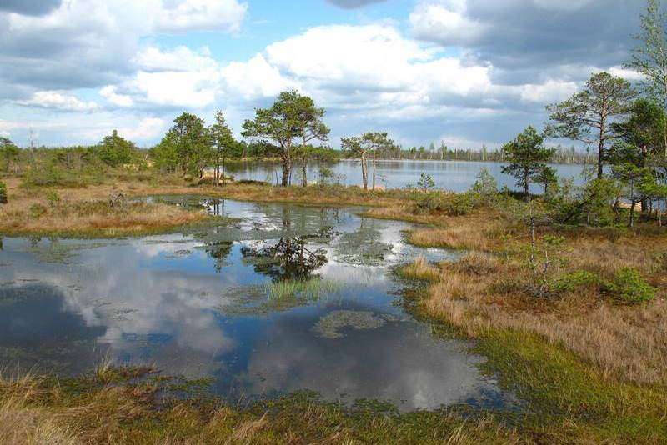

<http://vitebsk.greenbelarus.info/articles/21-05-2016/mezhdunarodnyy-den-biologicheskogo-raznoobraziya-v-belarusi-na-grani>